Министерство образования и науки Российской Федерации
федеральное государственное автономное образовательное учреждение высшего образования
“ НАЦИОНАЛЬНЫЙ ИССЛЕДОВАТЕЛЬСКИЙ
УНИВЕРСИТЕТ ИТМО”

Факультет программной инженерии и компьютерной техники (ПИКТ)

Направление подготовки (специальность) – 09.03.04 (Нейротехнологии и программная инженерия)

Информатика

Лабораторная работа № 1
Вариант: 28

Выполнил студент
Немыкин Ярослав Алексеевич
Группа № Р3122
Преподаватель: Болдырева Елена Александровна

г. Санкт-Петербург
2024 г.

Оглавление
Задание: 3
Отчет: 3
Задание 1 3
Задание 2 3
Задание 3 3
Задание 4 4
Задание 5 4
Задание 6 5
Задание 7 5
Задание 8 5
Задание 9 6
Задание 10 6
Задание 11 6
Задание 12 7
Вывод: 7
Список литературы: 7

Вариант: 22+6=28

Задание:
Перевести число "А", заданное в системе счисления "В", в систему счисления "С". Числа "А", "В" и "С" взять из представленных ниже таблиц.

Отчет:

Задание 1
Чтобы перевести число из 10-чной сс в 15-ричную, последовательно поделим число на 15, записывая остатки. Они как раз и являются цифрами числа в 15-ричной сс.
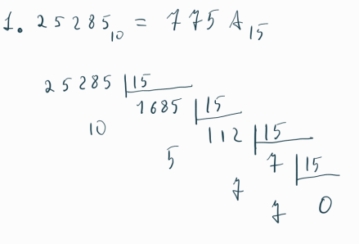
Рис. 1. Задание 1

Задание 2
Чтобы перевести число из 15-ричной сс в 10-чную, последовательно перемножим цифры числа на степени 15 в порядке убывания до степени 0, а произведения сложим. Полученное число будет числом в 10-чной сс
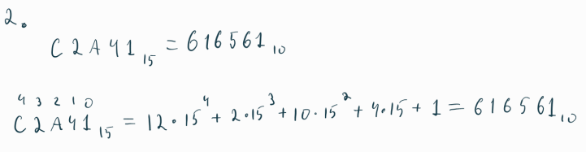
Рис. 2. Задание 2

Задание 3
Чтобы перевести число из 9-ричной сс в 11-ричную, переведем сначала число из 9-ричной в 10-чную, а затем из 10-чной в 11-ричную аналогично переводу, показанному ранее в 1 и 2 заданиях.
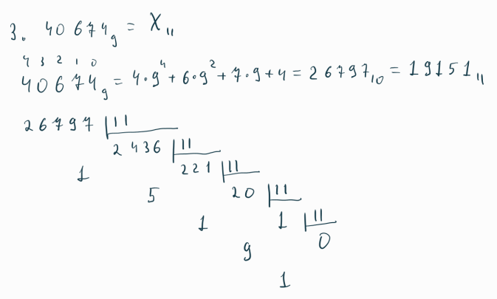
Рис. 3. Задание 3

Задание 4
Чтобы перевести число из 10-чной сс в 2-ичную, переведем целую часть, аналогично заданию 1, а дробную часть следующим образом: умножаем дробную часть на 2, записываем целую часть получившегося числа в дробную часть 2-ичного, после чего продолжаем, пока не получим 1,00 в результате умножения.
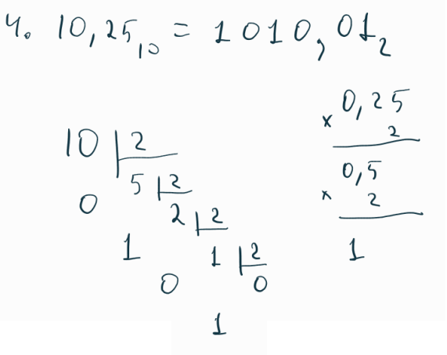
Рис. 4. Задание 4

Задание 5
Чтобы перевести число из 16-ричной сс в 2-ичную, переведем отдельно каждую цифру из 16-ричной в 2-ичную сс и запишем последовательно, учитывая при переводе, что на каждую 16-ричную цифру приходится 4 2-ичных.

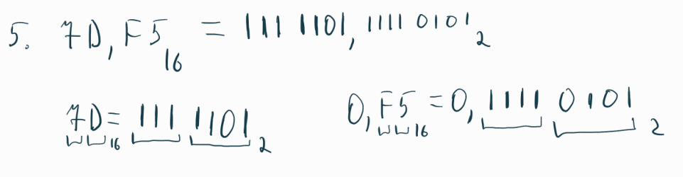
Рис. 5. Задание 5

Задание 6
Чтобы перевести число из 8-ричной сс в 2-ичную, переведем отдельно каждую цифру из 8-ричной в 2-ичную сс и запишем последовательно, учитывая при переводе, что на каждую 8-ричную цифру приходится 3 2-ичных.
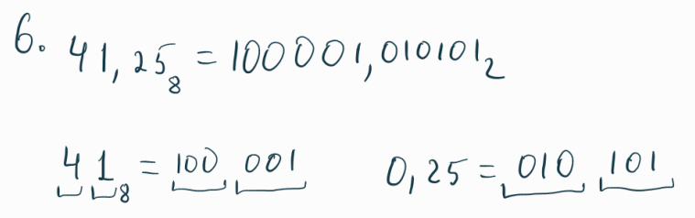
Рис. 6. Задание 6

Задание 7
Чтобы перевести число из 2-ичной сс в 16-ричную, переведем отдельно каждые 4 цифры из 2-ичной в 16-ричную сс и запишем последовательно, учитывая при переводе, что на каждые 4 2-ичнных цифры приходится 1 16-ричная.
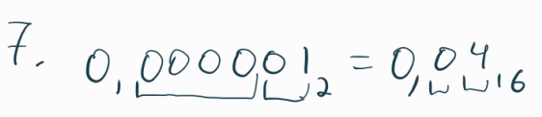
Рис. 7. Задание 7

Задание 8
Чтобы перевести число из 2-ичной сс в 10-ичную, выполним перевод, аналогично 2 заданию, с учетом, что степени 2 для цифр после запятой будут отрицательными.
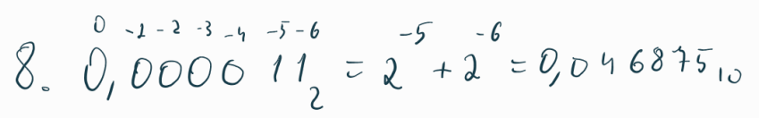
Рис. 8. Задание 8

Задание 9
Чтобы перевести число из 16-ричной сс в 10-ичную, выполним перевод, аналогично 2 заданию, с учетом, что степени 16 для цифр после запятой будут отрицательными.
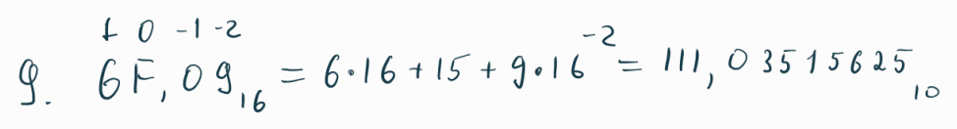
Рис. 9. Задание 9

Задание 10
Чтобы перевести число из 10-ичной сс в Фиббоначиеву, из последовательности Фиббоначи выберем такие элементы, которые в сумме будут давать исходное число. Обозначим в числе, представленном в системе Фиббоначи, еденицами те позиции, где стоят числа, используемые в сумме, начиная с самого большого.
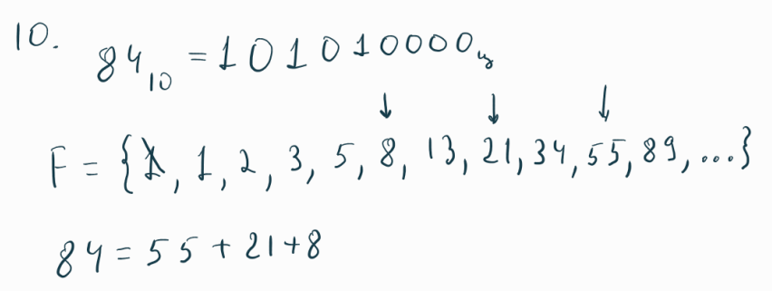
Рис. 10. Задание 10

Задание 11
Чтобы перевести число из 7-ричной симметричной сс в 10-ичную, выполним перевод, аналогично заданию 2, однако те цифры, над которыми есть черта, при вычислении умножим на -1.
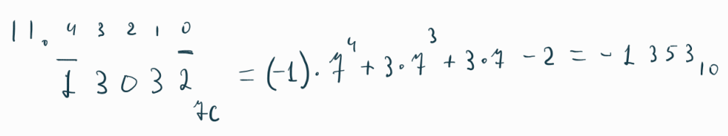
Рис. 11. Задание 11

Задание 12
Чтобы перевести число из Фиььоначиевой сс в 10-ичную, сопоставим каждую цифру в числе с числом из последовательности Фиббоначи в обратном порядке и сложим те числа, которые сопоставлены с 1.
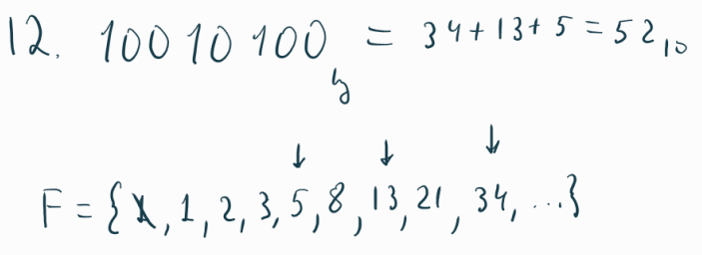

Рис. 12. Задание 12

Вывод:
Во время выполнения лабораторной работы я повторил переводы чисел из стандартных систем счисления в десятичную и обратно, изучил алгоритм перевода из факториальной, фибоначчиевой, симетричных и с отрицательными основаниями систем и обратно, а также попробовал на практике некоторые из них.

Список литературы:
- Балакшин П.В., Соснин В.В., Машина Е.А. Информатика.– СПб: Университет ИТМО, 2020.– 122 с.
- Орлов С. А., Цилькер Б. Я. Организация ЭВМ и систем: Учебник для вузов. 2-е изд. – СПб.: Питер, 2011. – 688 с.: ил.
- Алексеев Е.Г., Богатырев С.Д. Информатика. Мультимедийный электронный учебник.

